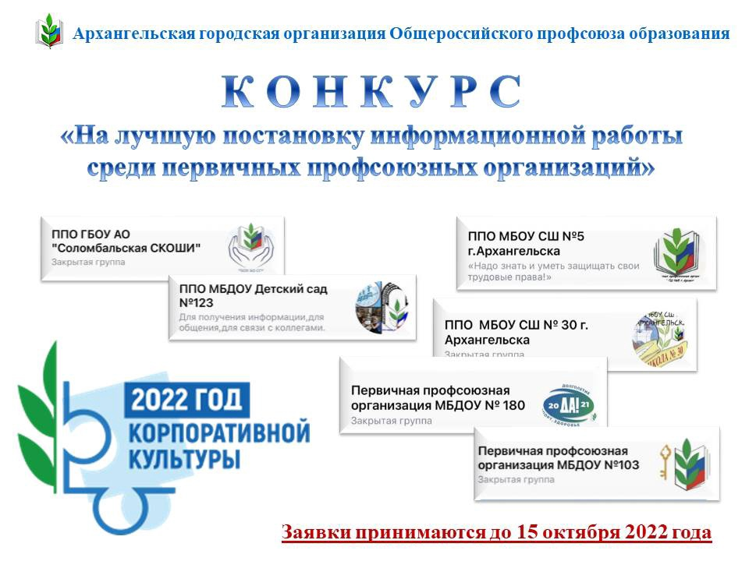
Информация о мероприятиях городской организации
на ИЮНЬ 2022 года

Дата, время | Мероприятие | Место проведения
8 июня | Встреча с заместителем Главы городского округа «Город Архангельск» по вопросам оплаты труда работников образовательных учреждений. | Администрация города.
До 15 июня | Встречи с председателями первичных профсоюзных организаций ОУ № 26,30,33,12-обсуждение результатов проверки. | Ломоносова, 209,каб.312
в течение месяца | Экспертиза информационных источников первичных профсоюзных организаций. | Президиум
в течение месяца | Встречи с вновь избранными председателями первичных профсоюзных организаций (по согласованию)  ОУ: № 22,60,ОСШ; ДОУ№13,54,148. | Председатели  ППО
В течение месяца | В рамках защиты прав членов профсоюза.  Индивидуальное консультирование. | правовой инспектор  Манушкин И.В.
В течение месяца | Контроль!  По заключению коллективных договоров. | Заозерская Н.И.
Май-июнь | Сверка данных по АИС (Реестр членов профсоюза) | Володькина ЕА.  председатели

Председатель Архангельской городской организации
профсоюза работников образования и науки РФ Н. И. Заозерская

